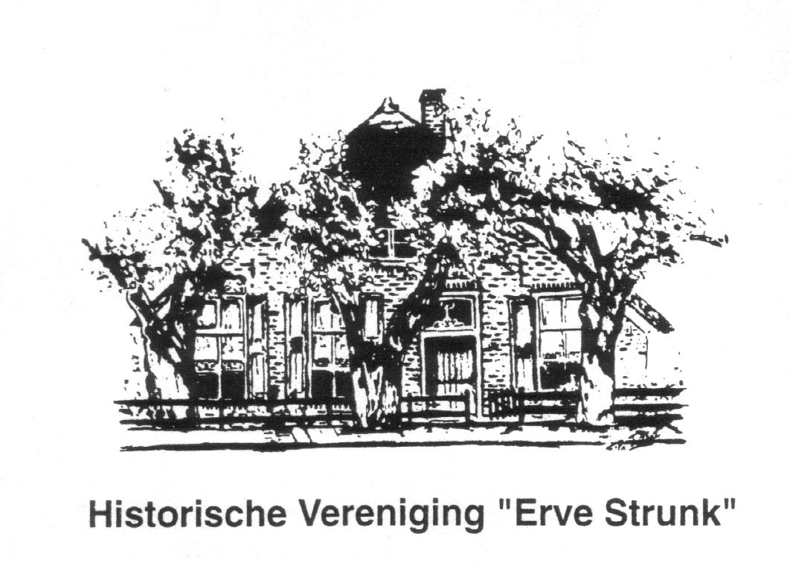Historische Vereniging Raalte en Omstreken
_______________________________________
Secretariaat: J.K. Leenhouts, Koolmees 17,
8103 CD Raalte, tel. 0572 357821
e-mail: jan.leenhouts@versatel.nl
www. raalte-historie.nl

Geachte leden,

Het bestuur van de Historische Vereniging Raalte en Omstreken nodigt u uit tot het bijwonen van de algemene ledenvergadering op:

dinsdag 5 september 2017, aanvang 19.30 uur
in de Landstede, Zwolsestraat 63a in Raalte.
Let op !!! de ingang naar ons pand is vanaf de landstede aan de linkerzijde langs het hoofdgebouw en dan naar achteren richting de panden van Tivoli. Niet parkeren bij Tivoli maar bij de Landstede of bij het zwembad of Rohda.

De stukken voor de vergadering kunt u vinden op onze website www.raalte-historie.nl. Enkele exemplaren zijn tijdens de vergadering beschikbaar.

De agenda bevat de volgende onderwerpen:

1. Welkomstwoord door voorzitter Geert Hannink.
2. Mededelingen van het bestuur.
3. Ingekomen stukken.
4. Vaststelling notulen vorige jaarvergadering.
5. Jaarverslag secretaris Jan Leenhouts.
6. Rekening en verantwoording van penningmeester Ben Tops.
7. Verslag van de kascommissie (mevr. A. Buijs en dhr. A Binnenpoorte )
8. Prolongatie kascommissie en benoeming nieuw lid van de commissie.
9. Vaststelling begroting 2017 – 2018.
10. Het bestuurslid Lenie Ruiter-Sommendijk heeft haar bestuursfunctie ter beschikking gesteld.
Het bestuur heeft geen kandidaat gevonden voor de functie. Echter de functie voor beheer van de bibliotheek hoeft geen bestuursfunctie te zijn. Opgeven kan bij de voorzitter G. Hannink, Reiger 28, 8103 AK Raalte,
tel. 0572-356978 - g.hannink@planet.nl

Het bestuurslid Jan Leenhouts heeft zijn bestuursfunctie (secretaris) ter beschikking gesteld.
Het bestuur heeft geen kandidaat, graag horen wij vóór 1 september of iemand zich beschikbaar stelt voor deze functie. Opgeven bij de voorzitter G. Hannink, Reiger 28, 8103 AK Raalte,
tel. 0572-356978 - g.hannink@planet.nl

Volgens de statuten zijn aftredend en herkiesbaar:
B. Tops Penningmeester
J. Westenenk Alg. Adjunct

11. Rondvraag en sluiting.

Na de Pauze zal de heer Bert Terlouw een lezing verzorgen over het Historisch belang van Salland in combinatie met opgravingen uit het verleen en mogelijk in de toekomst.

Tijdens de jaarvergadering zijn koffie en thee voor rekening van de vereniging.

Namens het bestuur,
Jan Leenhouts – secretaris.

